УСПОКАИВАЮЩИЕ ТРАВЫ
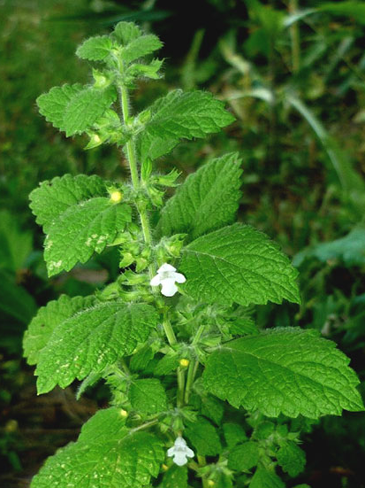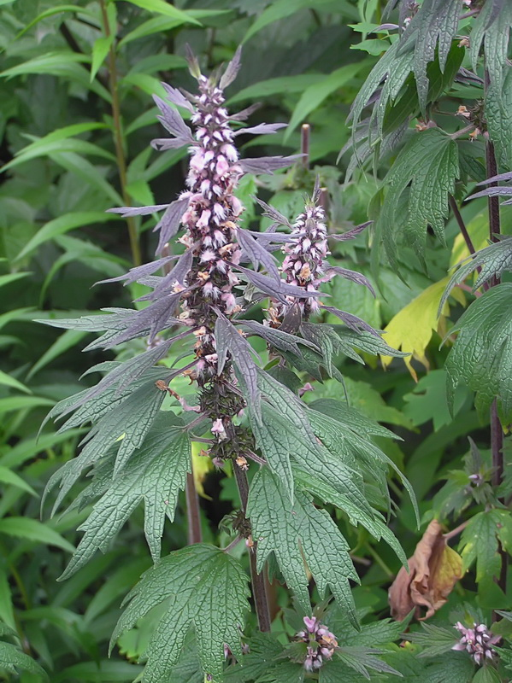
Мелисса лекарственная Пустырник пятилопастный

